**Проектная работа по модулю**

**“SQL и получение данных”**

Приложение №1

Итоговая работа

В работе использовался облачный тип подключения.

**Скриншот ER-диаграммы из DBeaver`a согласно Вашего подключения.**

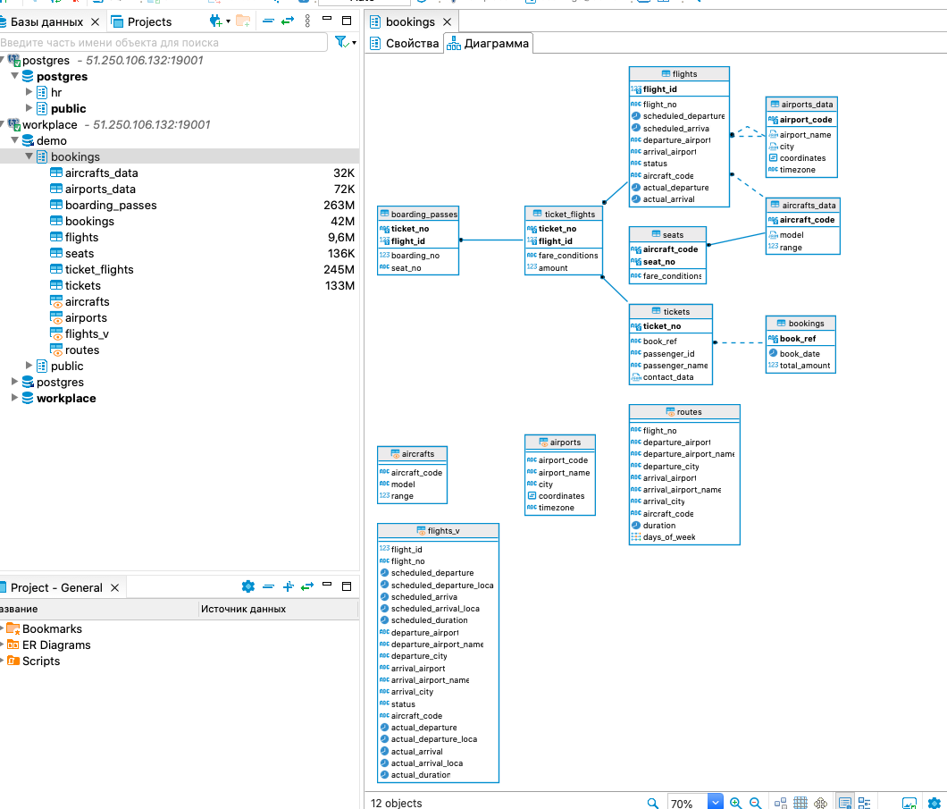

**Краткое описание БД**

Таблицы:

* aircrafts_data
* airports_data
* boarding_passes
* bookings
* flights
* seats
* ticket_flights
* tickets

Представления:

* aircrafts
* airports
* flights_v
* routes

**Развернутый анализ БД - описание таблиц, логики, связей и бизнес области.. Бизнес задачи, которые можно решить, используя БД.**

Схема bookings состоит из 8 таблиц и 4 представлений. Основной сущностью является таблица бронирования bookings. Таблица содержит первичный ключ book_ref, а также атрибуты дата бронирования book_date и полная сумма бронирования total_amount.

Таблица tickets является дочерней относительно bookings и связана с ней через внешний ключ book_ref. Также содержит первичный ключ ticket_no, поля идентификатора пассажира passenger_id, его имени passenger_name и контактной информации contact_data. Таблица представляет собой описание каждого рейса.

Таблица tickets связана с таблицами boarding_passes и flights посредством вспомогательной таблицы ticket_flights, содержащей составной первичный ключ номер билета ticket_no и номер рейса flight_id, поля класса обслуживания fare_condition и стоимости перелета amount.

Таблица boarding_passes содержит информацию о посадочных талонах. Содержит составной первичный ключ номер билета ticket_no и номер рейса flight_id, а также атрибуты идентификатора посадочного талона boarding_no и номера места seat_no.

Таблица flights описывает конкретный рейс. Содержит первичный ключ flight_id, атрибуты номер рейса flight_no, время вылета по расписанию scheduled_depdrture, время прибытия по расписанию scheduled_arrival, аэропорт вылета departure_airport, аэропорт прибытия arrival_airport, статус рейса status, код самолета aircraft_code, фактическое время вылета actual_departure, фактическое время вылета actual_arrival.

Таблица flights связана с таблицами airports_data и aircrafts_data. Таблица airports_data содержит данные о аэропортах, первичный ключ airport_code, атрибуты наименование аэропорта airport_name, город city, координаты coordinates и временной пояс timezone. Является родительской относительно таблицы flights.

Таблица aircrafts_data содержит данные о самолетах. Содержит первичный ключ aircraft_code, модель самолета model и максимальную дальность полета (км) range. Является родительской относительно таблицы flights.

Таблица seats содержит данные о местах в самолете. Связана с таблицей aircrafts_data посредством первичного ключа aircraft_code. Содержит составной первичный ключ номер самолета aircraft_code и номер места seat_no, а также атрибут класса обслуживания fare_condition.

Также схема bookings содержит 4 представления. Представления aircrafts и airports дублируют таблицы aircrafts_data и airports_data соответственно.

Представление flights_v расширяет данные таблицы flights, обогащая ее дополнительными данными:

* расшифровка данных об аэропорте вылета (departure_airport, departure_airport_name, departure_city),
* расшифровка данных об аэропорте прибытия (arrival_airport, arrival_airport_name, arrival_city),
* местное время вылета (scheduled_departure_local, actual_departure_local),
* местное время прибытия (scheduled_arrival_local, actual_arrival_local),
* продолжительность полета (scheduled_duration, actual_duration).

Материализованное представление routes представляет информацию о рейсах без привязки к датам и времени. Включает в себя номер рейса, код аэропорта отправления, наименование аэропорта отправления, город отправления, код аэропорта прибытия, наименование аэропорта прибытия, город прибытия, номер самолета, продолжительность полета, дни недели выполнения рейсов.

**Бизнес задачи, которые можно решить, используя БД:**

1. Данная БД может помочь для создания новых маршрутов. Позволит узнать, какие модели самолетов ( с учетом дальности полета) подойдут для того или иного маршрута.
2. С помощью данной БД можно составить список самых популярных и самых непопулярных у пассажиров рейсов за какой либо период и таким образом перераспределить самолеты компании таким образом, чтобы лучше удовлетворять потребности клиентов.
3. Данная БД позволяет оценить, насколько популярны места на каждом рейсе в эконом-классе и бизнес-классе. Таким образом можно оценить, насколько оптимально используются те или иные модели самолетов на каждом рейсе.